Update 30.11.16

Meine LENR-Heldin des Jahres:
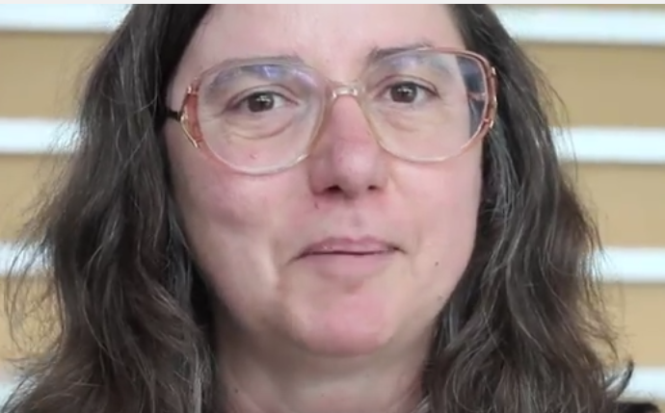
Pamela Mosier-Boss

Da hat man sich nun daran gewöhnt, sich an Öl und Ölprodukten über Jahrzehnte eine goldene Nase zu verdienen und dann kommte eine Technik daher, mit welcher man das Öl nicht mehr braucht. Am Öl verdienen ja nicht nur die Förderländer, sondern auch die Verarbeiter und Distributeure. Entsprechend lang ist die Liste der LENR-Verhinderungsversuche.
Der erste koordinierte Versuch war wohl die bewußte Fehlinterpretation der Forschungsergebnisse von Fleischmann und Pons, ‚spektakulär‘ beschrieben im Abschnitt „Das MIT und der Tod von Eugene Mallove“.
Schmerzlich hat auch Andrea Rossi erfahren müssen, was es heißt, eine unerwünschte Technologie erfunden zu haben. Aber auch einer seiner Weggefährten, Francesco Celani, berichtete auf der diesjähren UN-Energiekonferenz: "Vor einigen Jahren gab es eine gewichtige Opposition gegen jede Art von LENR-Studien, ausgelöst durch die Mainstream-Wissenschaft. Es wurde wissenschaftliche Dokumente vernichtet und in einem Falle sogar Laboreinrichtungen. Glücklicherweise haben einige unabhängige Politiker gegengesteuert, z. B. durch zahlreiche parlamentarische Anfragen."
Die Behinderungen der Technologie sind zahlreich und es braucht nicht viel Fantasie, um deren Ursprünge zu suchen und zu finden.
Da wundert es dann doch, dass die wichtigste und fundierteste Veröffentlichung zu LENR, die zudem eine eindeutige Bestätigung deren Funktion beinhaltet, von einer offiziellen Stelle der US-Army kommt, der sog. DTRA-Report: MosierBossinvestigat.pdf – Aber, so einfach war das dann doch nicht. Steven A. Krivit, Herausgeber der New Energy Times,
http://news.newenergytimes.net/2016/09/14/the-dtra-lenr-report-that-isnt-a-dtra-report/
hat herausgefunden, welche Grabenkämpfe es um die Veröffentlichung gegeben hat. Krivit ist übrigens einer der profiliertesten Verfechter von LENR, aber für ihn ist Andrea Rossi ein Intimfeind. Die LENR-Gemeinde rätselt seit Jahren, warum das so ist. Möglicherweise ist Rossi's problematischer Charakter ein Grund dafür. Krivit war allerdings so fair, kürzlich eine E-Mail zu veröffentlichen, in welcher ein ehemaliger Navy-Wissenschaftler, Toni Tether, die Funktion des E-Cat ausdrücklich bestätigte. (Sh. Abschnitt „Die seltsame und faszinierende Geschichte des Erfinders Andrea Rossi“)
Ich gebe hier den gekürzten Bericht von Krivit wieder, den ich teilweise sinngemäß übersetzt habe:
Eine der Verfasserinnen des sog. DTRA-Reports ist Pamela Mosier-Boss. (DTRA: Defense Threat-Reduction Agency) Mosier-Boss ist ein „Analytical Chemist“, die von 1989 bis 2015 bei dem U.S. Navy’s Space and Naval Warfare Systems Center (SPAWAR) in San Diego gearbeitet hat. 2012 wurde sie aprupt aufgefordert, Ihre Forschungen hinsichtlich LENR sofort einzustellen, alle bereits bewilligten und ungenutzen Mittel zurückzugeben und alle Publikationen bezüglich LENR zu unterlassen. Mosier-Boss‘ Report „Investigation of Nano-Nuclear Reactions in Condensed Matter” ist eine Zusammenfassung ihrer LENR-Forschungen bei SPAWAR. Nachdem ihre LENR-Forschungen beendet waren, mußte sie kämpfen, um ihre Forschungsergebnisse doch noch zu veröffentlichen.
Mosier- Boss sagte „Das Projekt war nicht klassifiziert und der DTRA-Manager, William Wilson stimmte zu, dass der Bericht publik gemacht werden sollte. Aber er hatte interne Probleme, die Veröffentlichung durchzusetzen. Man sagte ihm, er brauche drei Prüfer, was für einen finalen Report mehr als unüblich ist. Dennoch gaben sie am Ende die Zustimmung zur Veröffentlichung. Diese Genehmigung zur Veröffentlichung ist dem Dokument beigefügt." Es war aber nur eine Teilgenehmigung.
Mosier-Boss war ganz schön dreist bei der endgültigen Durchsetzung der Veröffentlichung. Weil sie auf mehrfache Anfrage keine offizielle Antwort bekam, hat sie das DTRA-Logo einfach in den Bericht hineinkopiert und ihn veröffentlicht. Auf Grund ihres hohen Ansehens blieb den DTRA-Offiziellen nichts anderes übrig, als gute Mine zum bösen Spiel zu machen.
Krivit rief den Leiter der Pressestelle der DTRA, Ron Lovas, an.
So lief die Unterhaltung:
Krivit: Ist das tatsächlich ein DTRA-Report?
Lovas: Die Dokumente sind authentisch
Krivit: Hat die DTRA irgendetwas zu tun mit der Autorenschaft dieses Reports und wenn das so ist, welche Rolle spielte die DTRA?
Lovas: Der Report wurde von Wissenschaftlern verfaßt, die vom Staat bezahlt werden und die diesen Bericht nach Fertigstellung an die DTRA lieferten.
Krivit: Hatte die DTRA irgendetwas mit der Autorenschaft dieses Reports zu tun und wie wurde er veröffentlicht?
Lovas: Die Arbeit wurde von Wissenschaftlern verrichtet, die von Staat bezahlt werden, wie es auch aus dem Report ersichtlich ist und nach Prüfung für die allgemeine Veröffentlichung freigegeben.
Also, eine Eiertanz um die Veröffentlichung des Reports, der sich von 2012 (Fertigstellung des Reports) bis Mitte 2016 hinzog. Niemand wollte so recht die Verantwortung übernehmen, bis Pamela Mosier-Boss es selbst tat.
Was sagt der ukrainische Professer Vladimir Vysotskii so schön zu LENR: "Der Geist ist aus der Flasche und kann nicht wieder hineingesteckt werden!"

